## EDU产品的使用手册

1. **EDU产品简介**
   1. **简介**

EDU凡果在线教育系统，旨在通过开放整合的商务模式，为教育的三方——教育者、受教育者、教育机构——提供简单、实用的创新性智能式教育软件产品。

为教师和学生提供线上面对面的教育模式。

**1.2 EDU管理平台的架构**

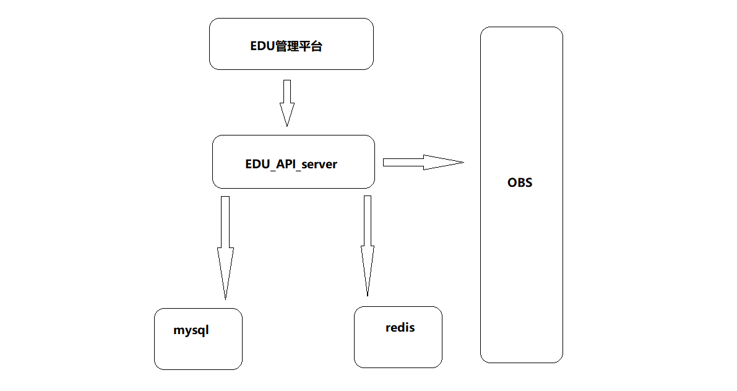

1. 整体架构采用前后端分离，前端采用Ant Design React,后端采用java(springboot2.0+)
2. 权限控制采用shiro,使用redis存储token，可集群部署。
3. 上传头像（本地上传/obs上传）
4. 数据库采用mysql

**1.3课堂端的架构**

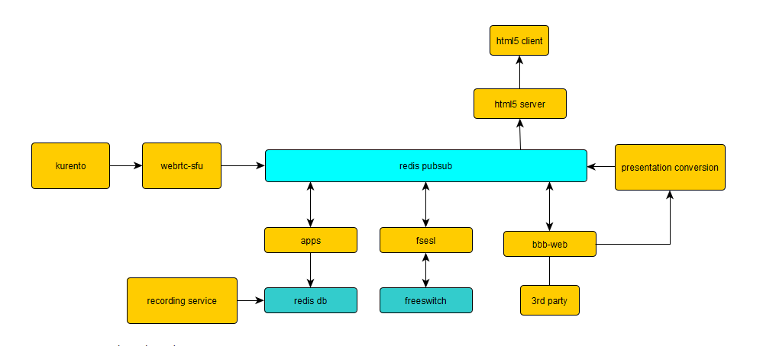

1. 课堂端部分基于bigbluebutton,整体稳定，用户界面友好。
2. 音频技术基于webRtc(需要fireFox或者chrome 浏览器效果更佳)
3. 丰富的配置
4. **EDU产品操作指南**
   1. **系统登录**

登录系统网址，使用管理员创建的**账号密码**进行登录。

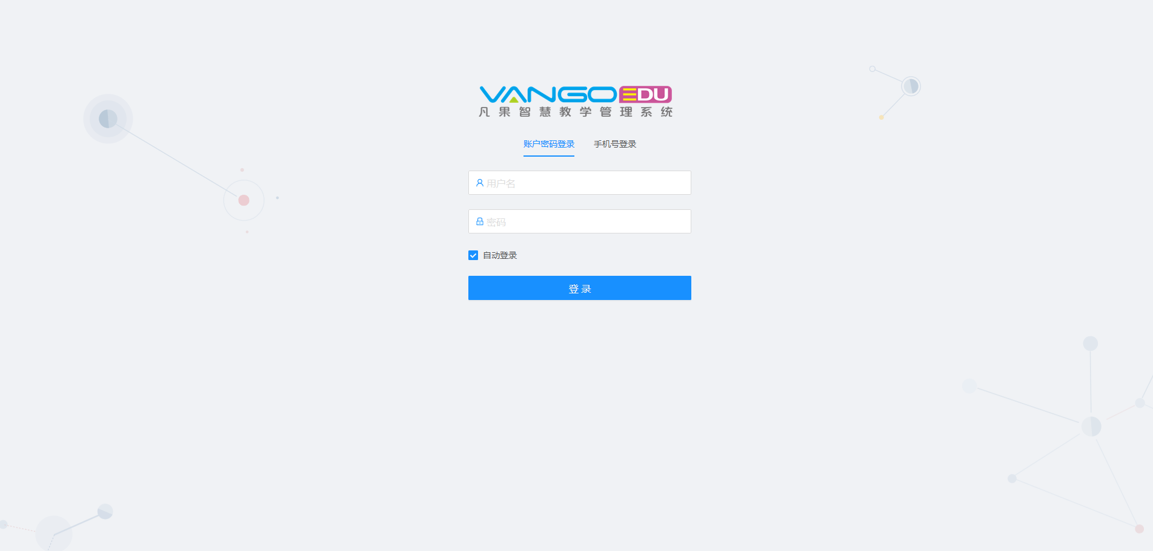

或者使用管理员创建账号时的**手机号码进行短信验证**登录

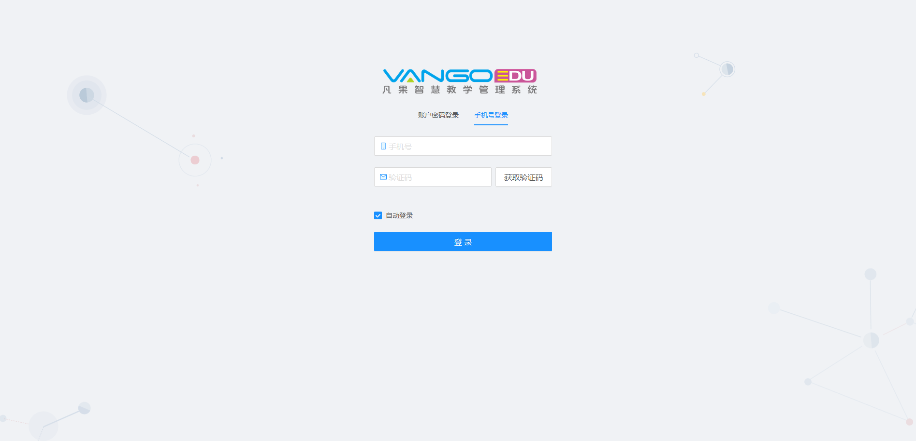

* 1. **修改密码、个人信息与注销登录（管理员创建时为统一的默认密码）**

悬浮右上角的用户名称显示**个人中心**与**退出登录**

点击退出登录则返回到登录页面

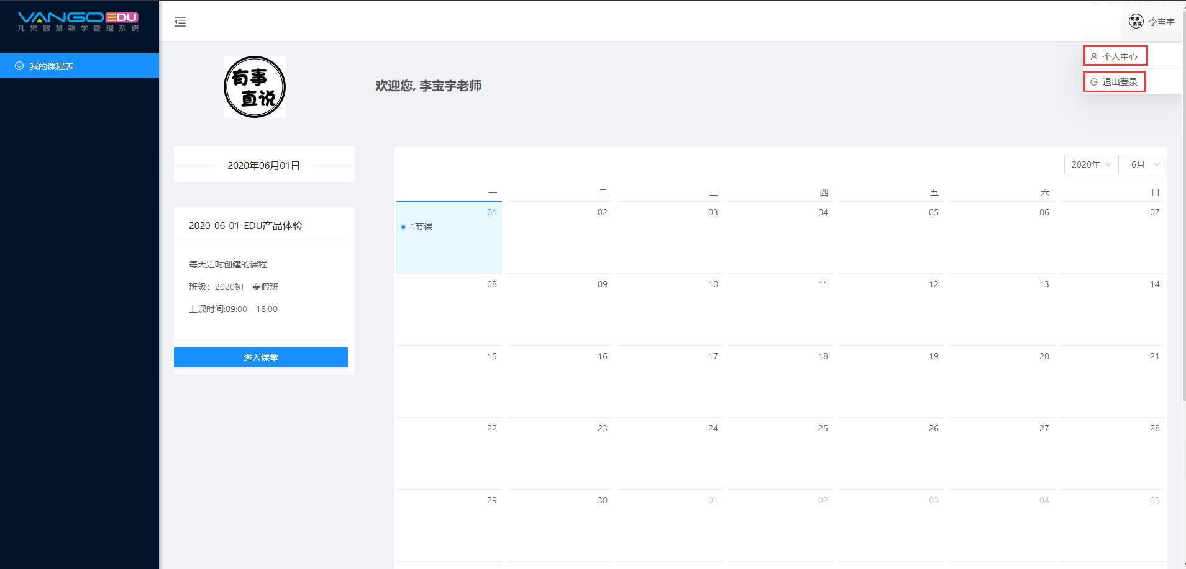

点击个人中心进入个人信息设置页面（其中分为**基本设置**与**安全设置**）

基本设置中姓名和手机号码不可更改。

可修改邮箱、地址、个人简介以及个人头像

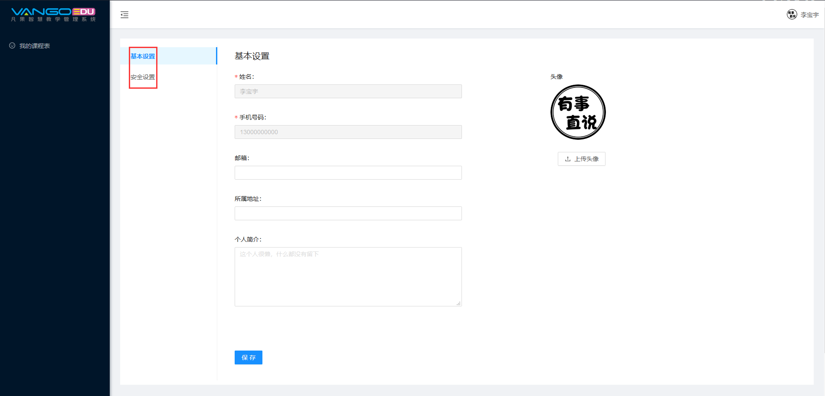

安全设置中包括**账户密码**与**绑定手机**

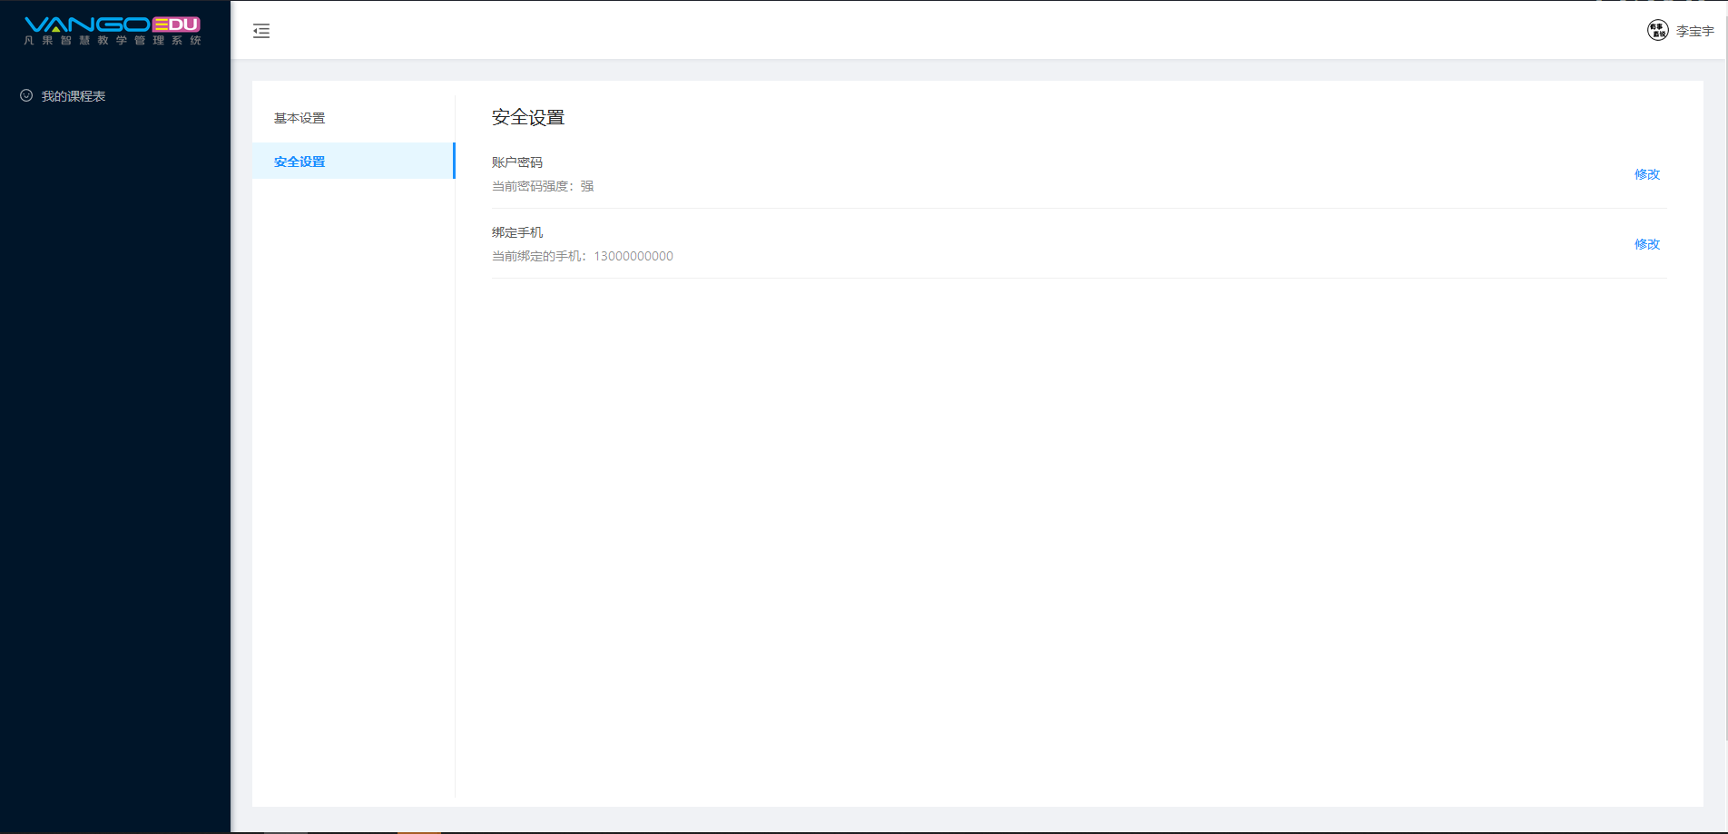

修改密码的操作（两次密码需保持一致）

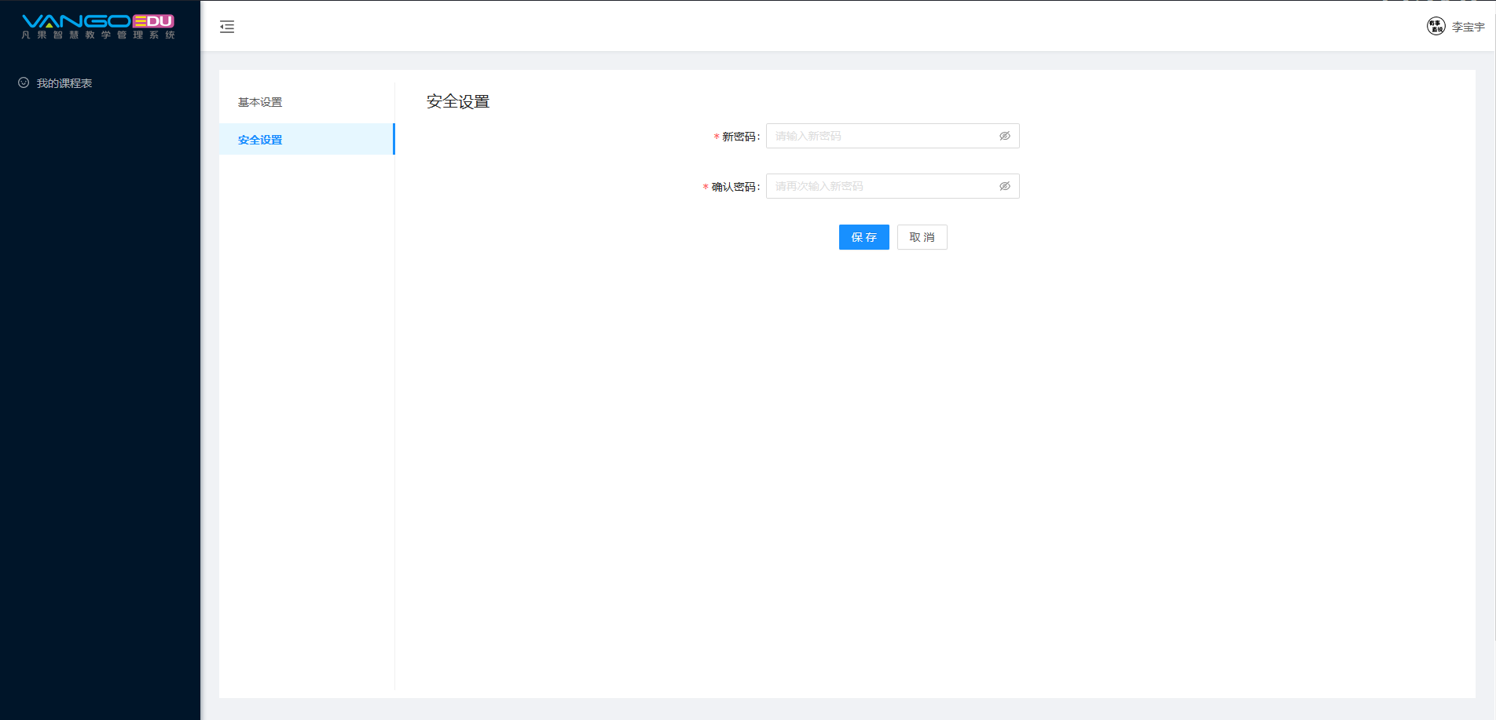

更换绑定的手机（需要进行短信验证）

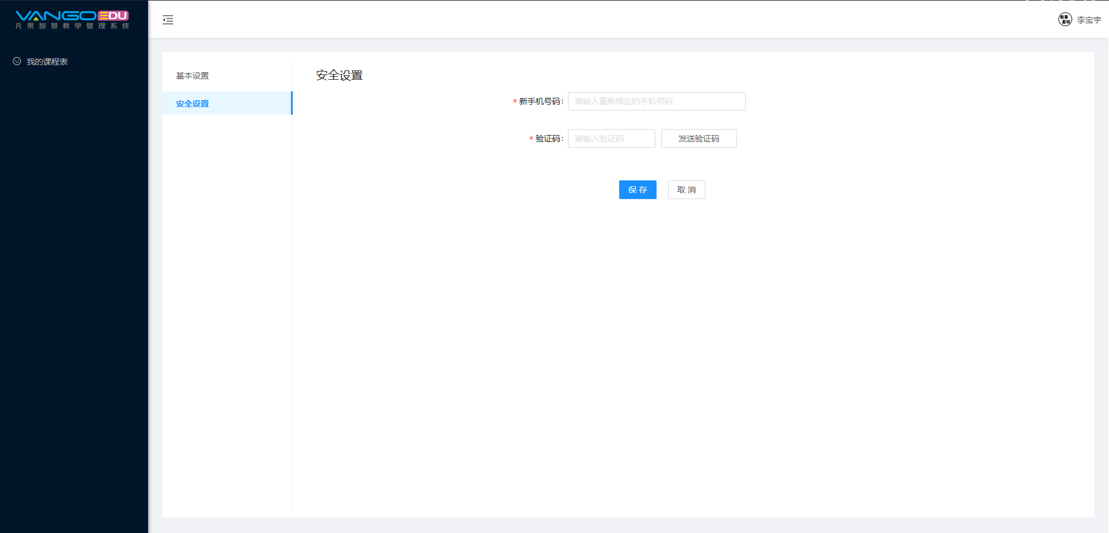

1. **管理员操作指南**
   1. **课程安排**

管理员进入时的首页为课程表（右侧为年月，默认为当前月份），日历中为每天的课程数量，没有课程不显示。

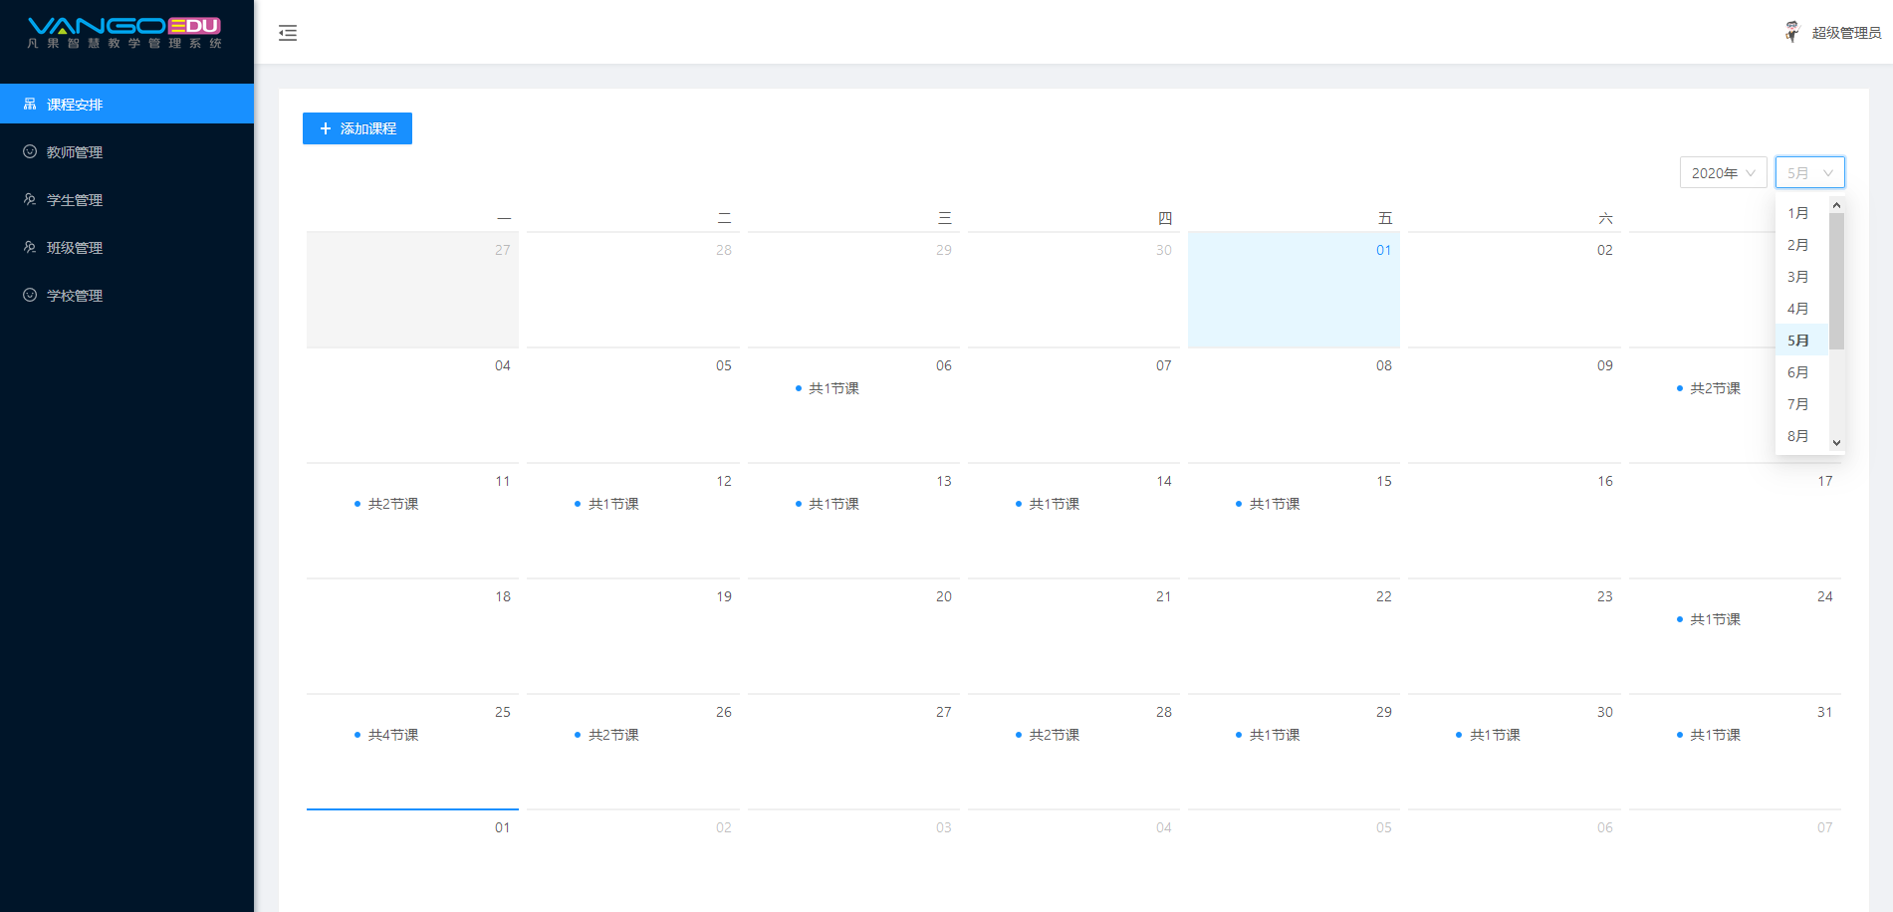

点击具体某一天会出现课程列表，显示每一节课程的状态，以及可对每节课进行编辑/删除操作。

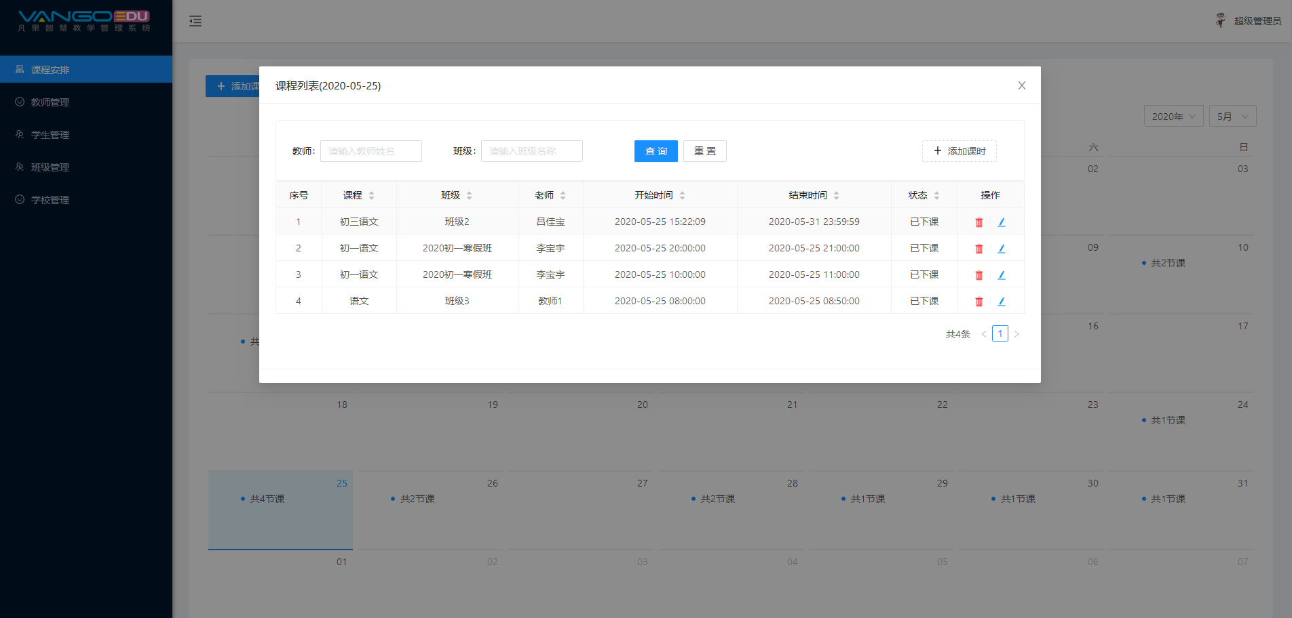

添加课程（上面两张图中都有按钮添加课程，列表中的添加课程只能添加所选择时间的课程）

老师和班级可通过模糊搜索选择，课程名称不可重复，同一老师的授课时间不可有交集

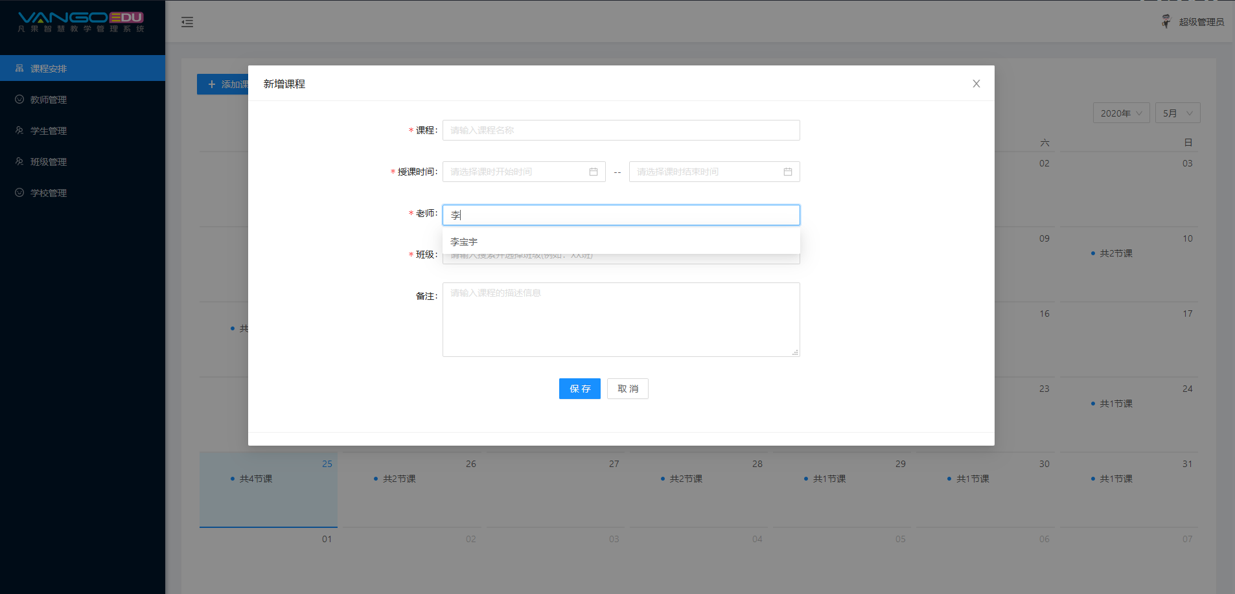

* 1. **教师管理**

默认为教师列表

可通过条件进行搜索，对于每个老师可进行删除、编辑以及重置密码的操作。

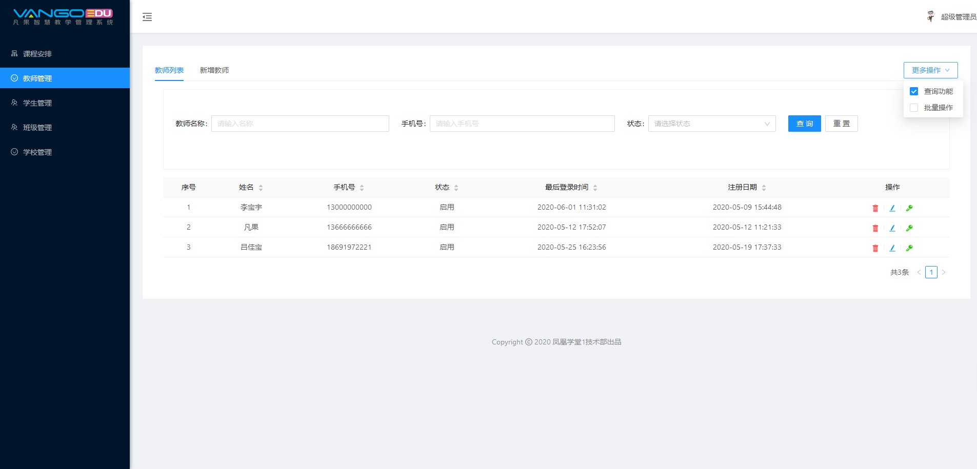

新增教师，所属角色为教师/管理员（默认为启动，可通过编辑禁用账号）

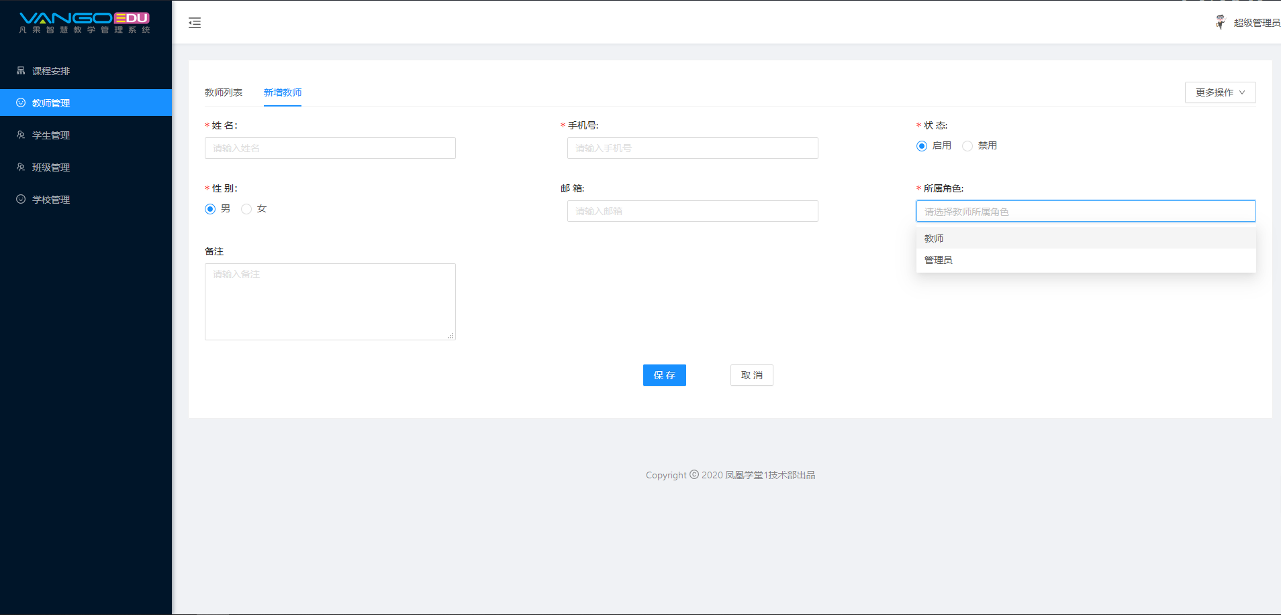

* 1. **学生管理**

可通过条件进行搜索，对于每个学生可进行删除、编辑以及重置密码的操作。

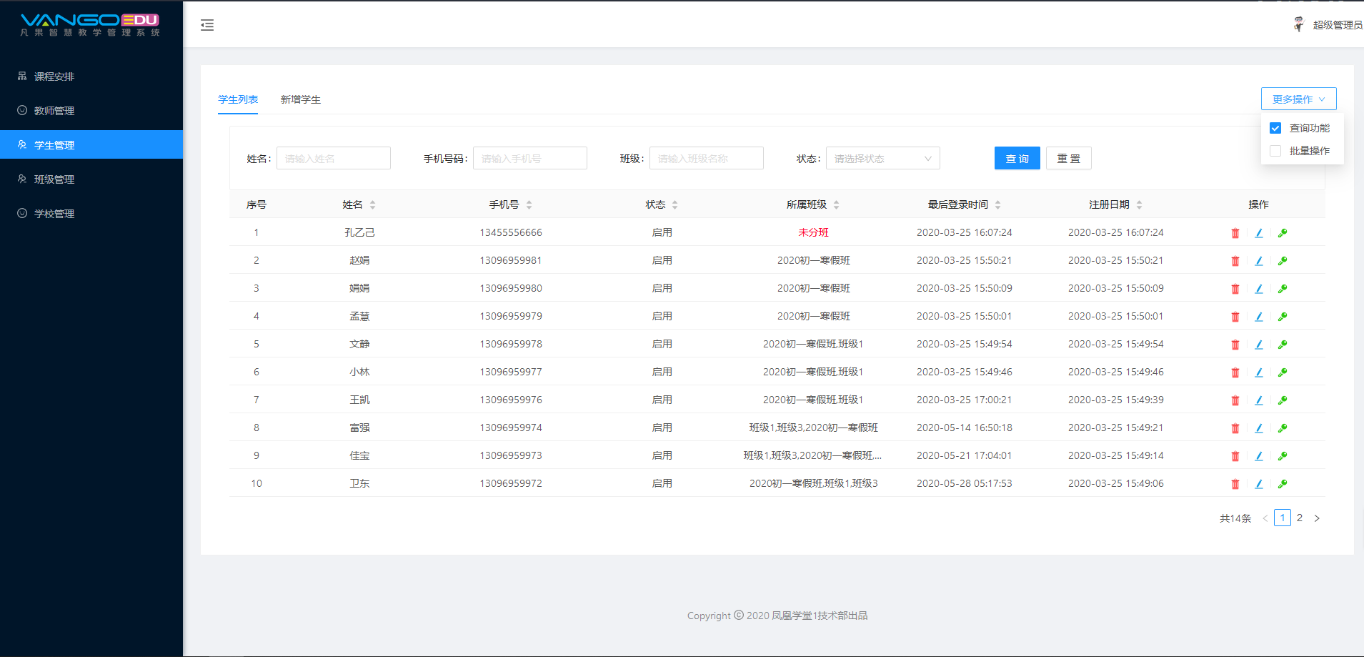

新增学生（默认为启动，在学生列表中可通过编辑禁用账号）

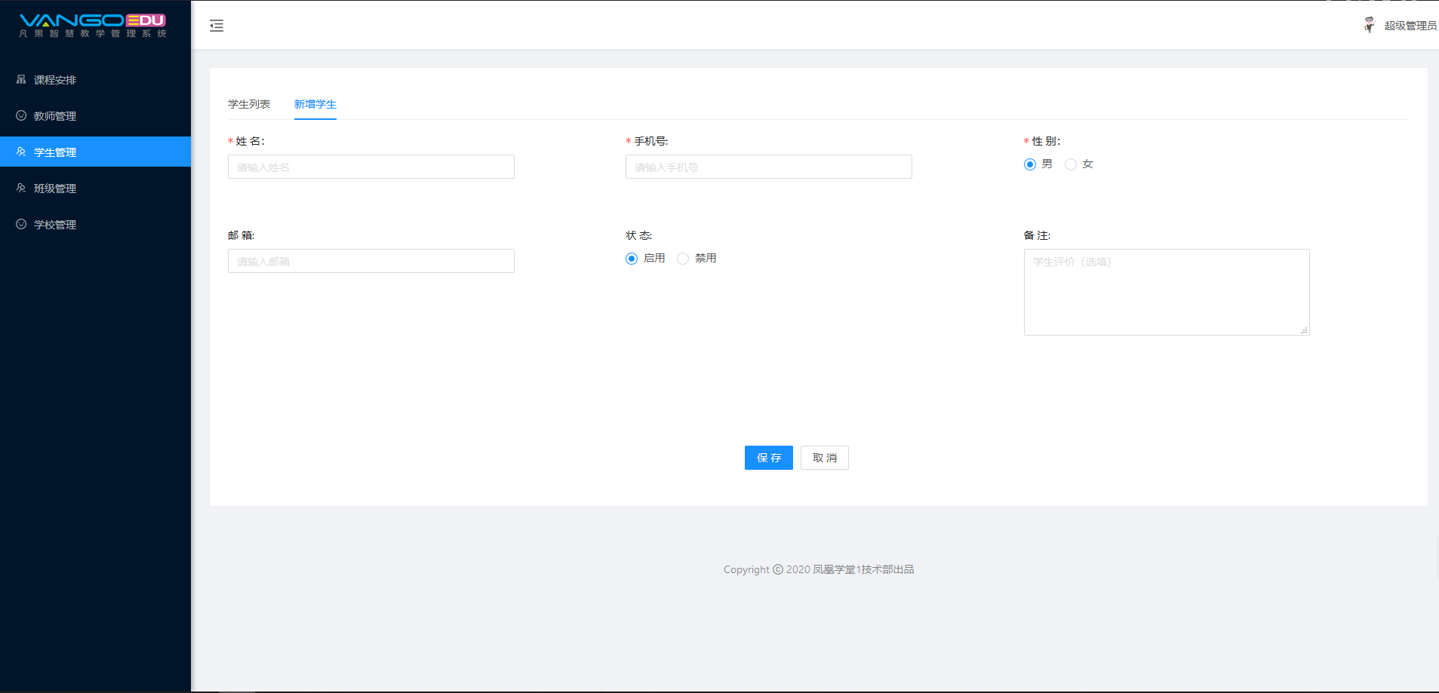

* 1. 班级管理

可通过条件进行搜索，对于每个班级可进行删除、编辑以及班级分配学生。

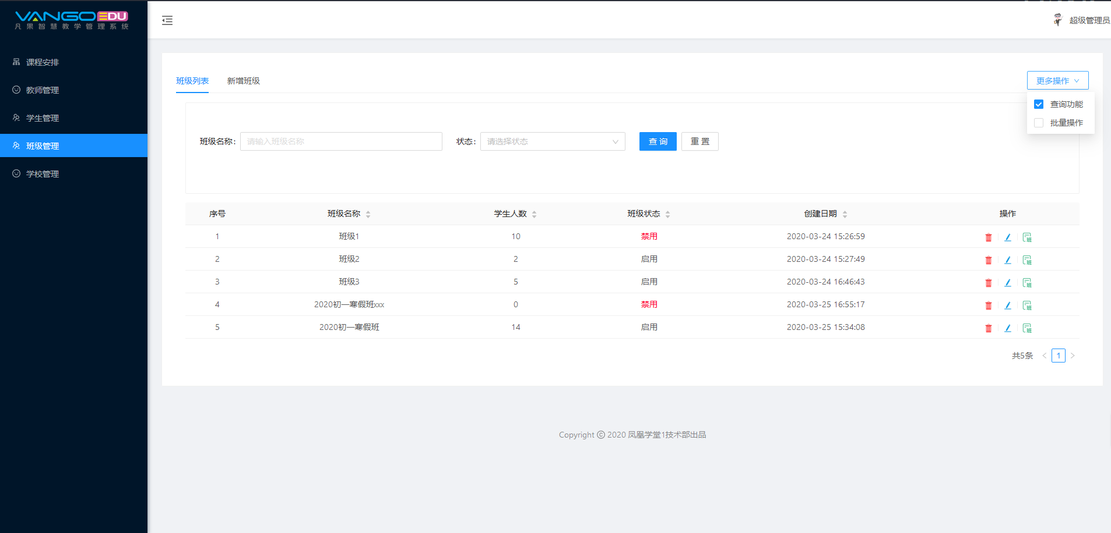

新增班级（默认为启动，在班级列表中可通过编辑禁用班级）

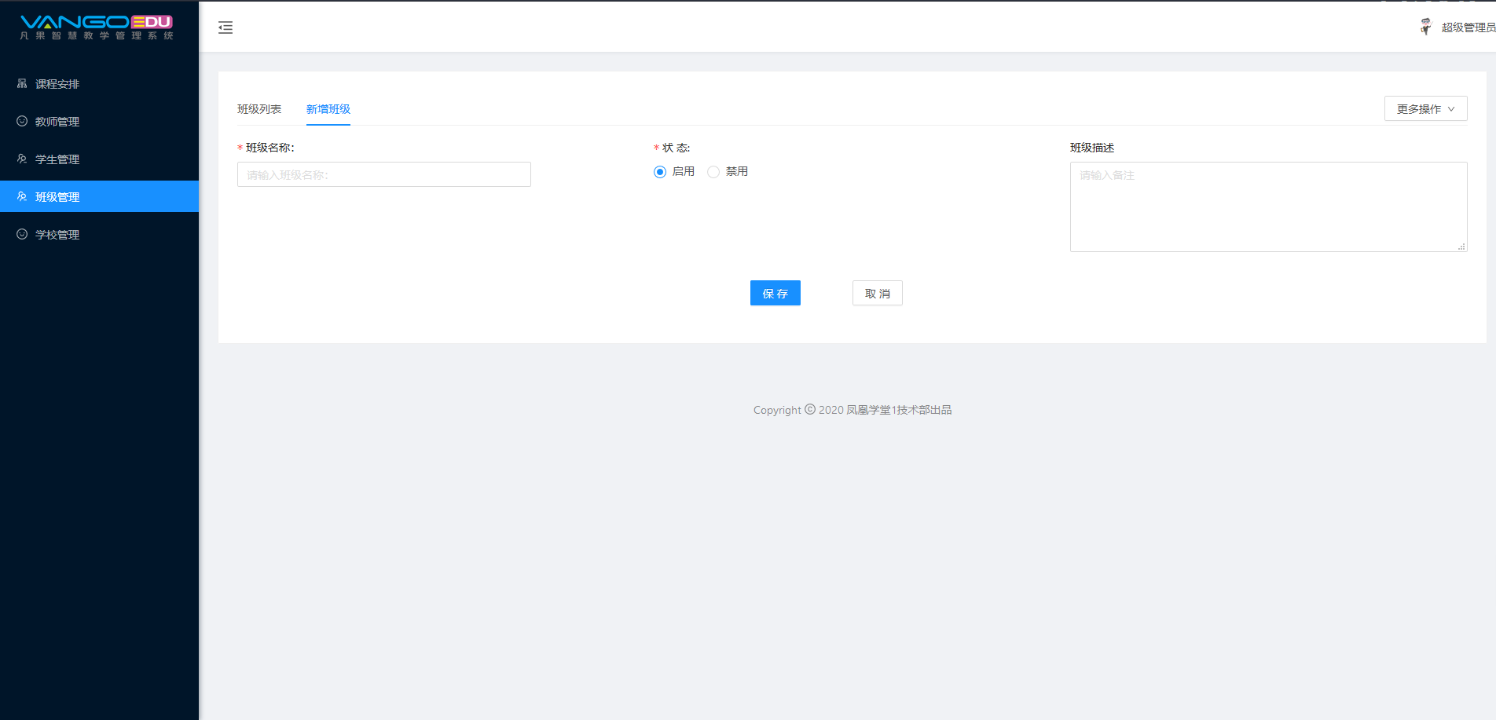

班级分配学生（班级列表操作区域中的绿色按钮）

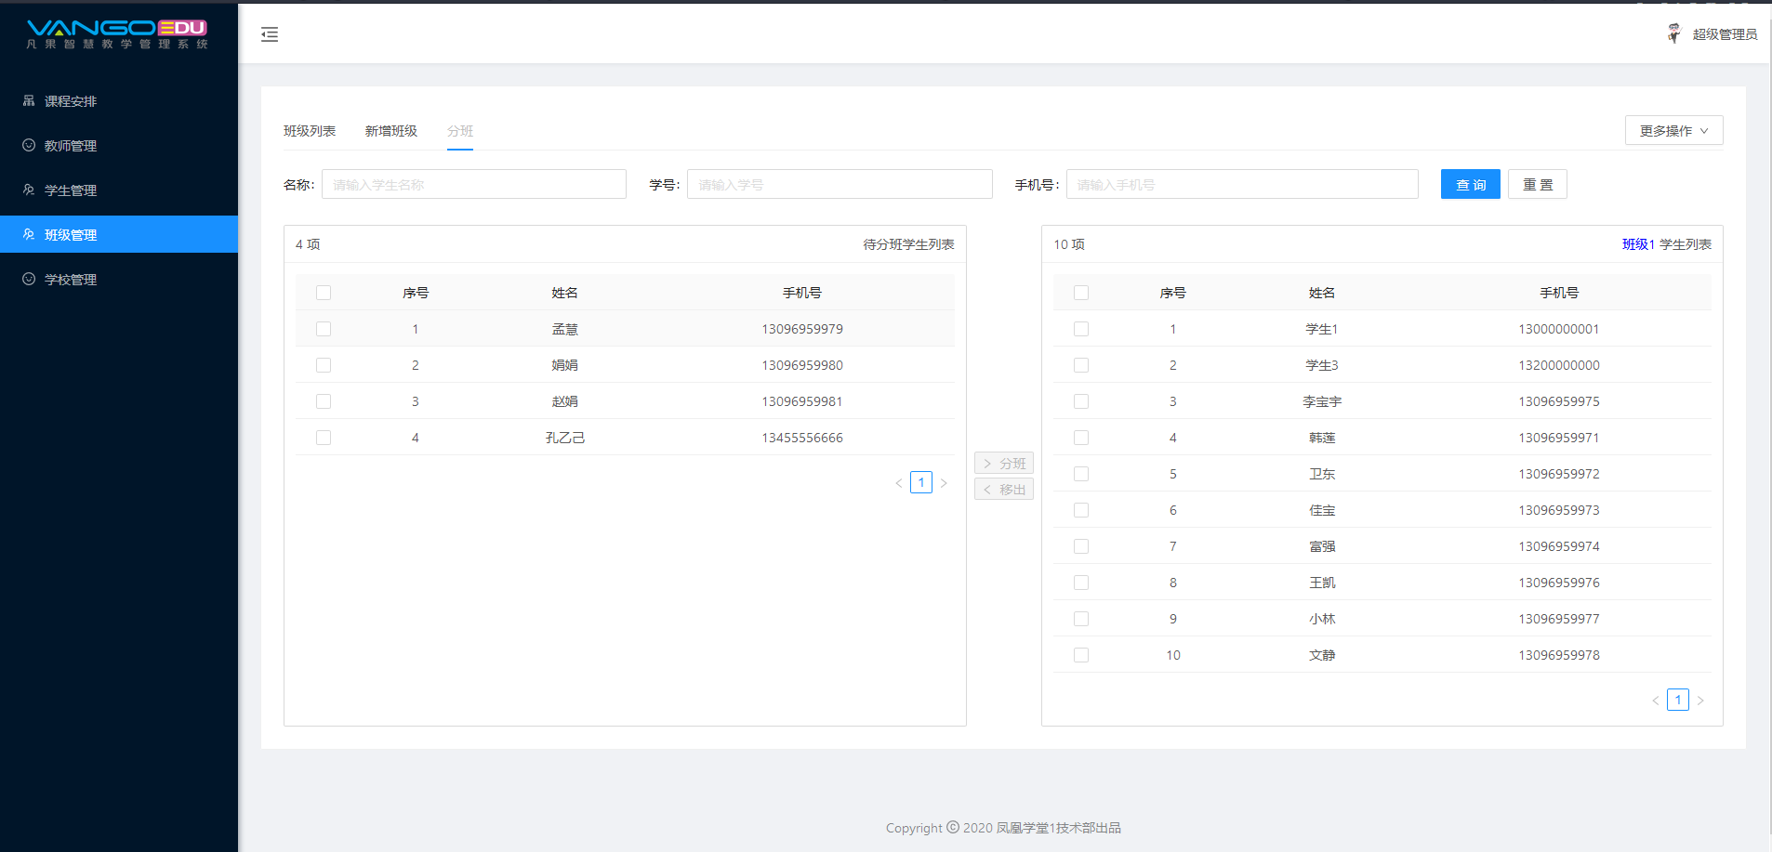

**3.5班级管理**

设置班级名称以及网站所需logo

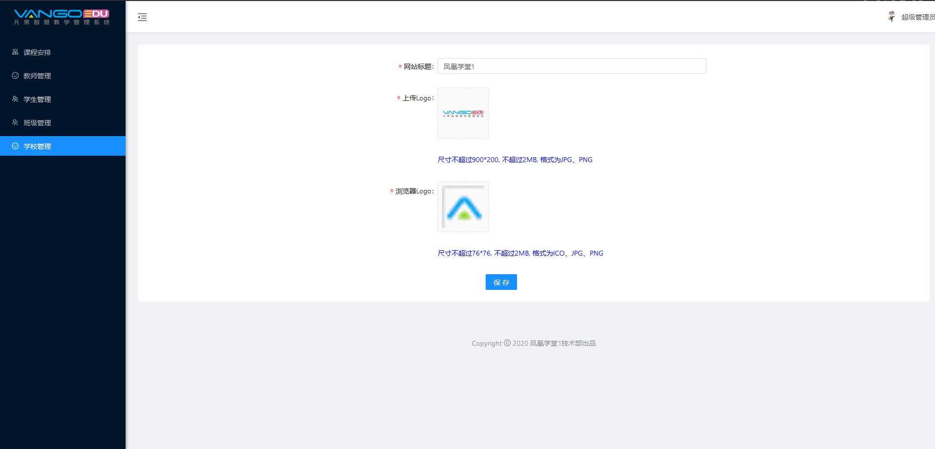

1. **老师账号操作指南**
   1. **我的课程表**

老师账号首页为我的课程表，右边为日历组件，显示登陆老师的课程。左边为具体某天的课程列表（课程开始时间前十分钟老师可进入课堂）。

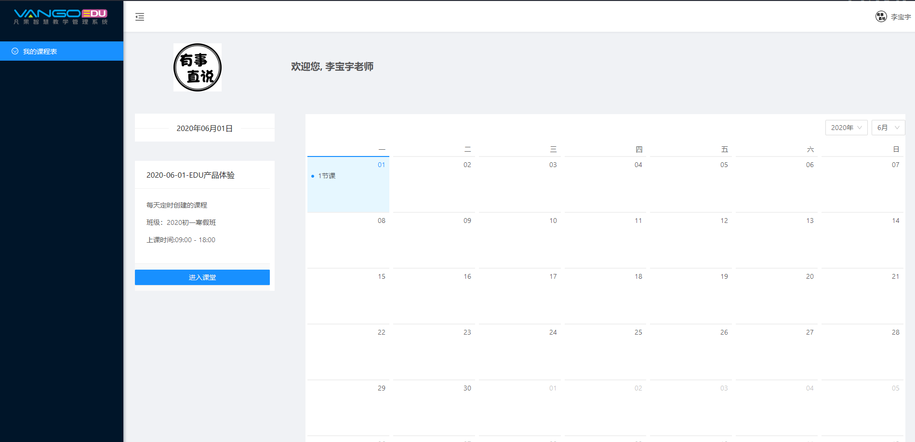

1. **学生账号操作指南**
   1. **我的课程表**

学生账号首页为我的课程表，右边为日历组件，显示登陆学生的课程。左边为具体某天的课程列表（老师进入课堂后学生才可以进入课堂）。

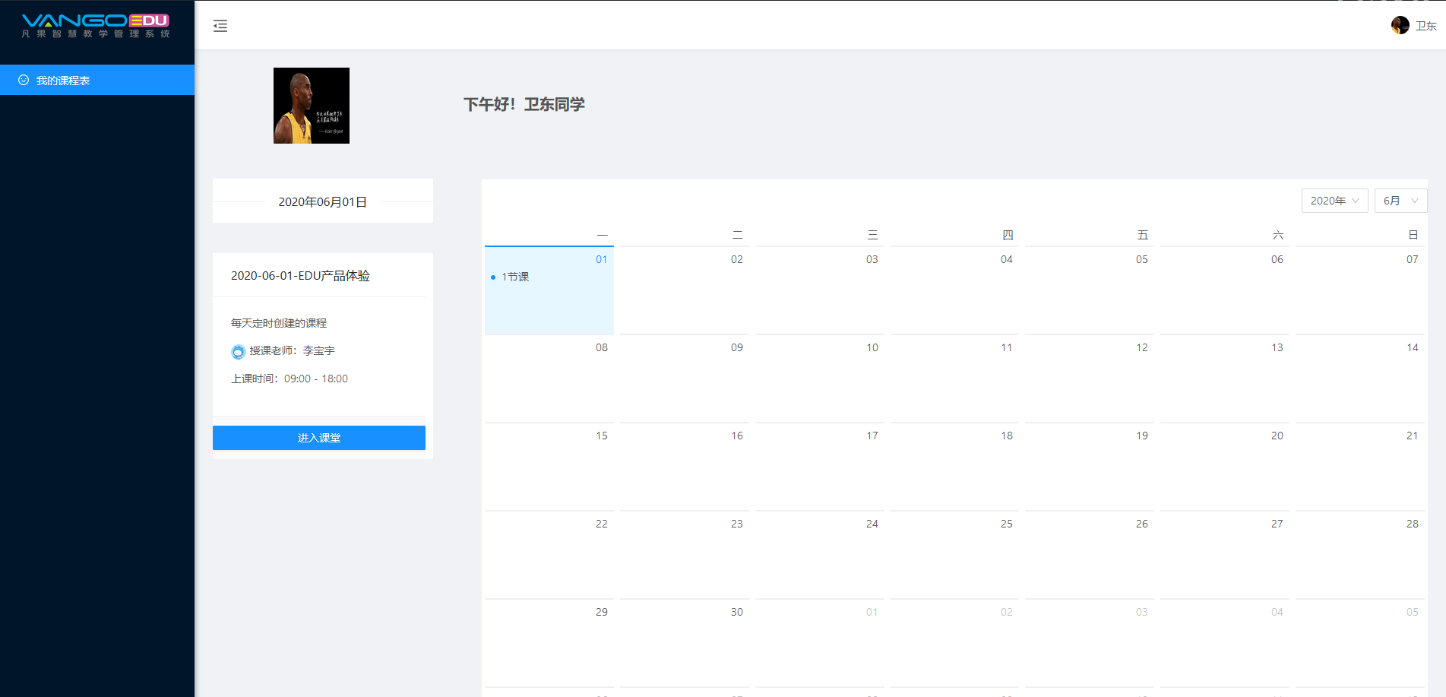

1. **课堂端操作指南**
   1. **老师端**

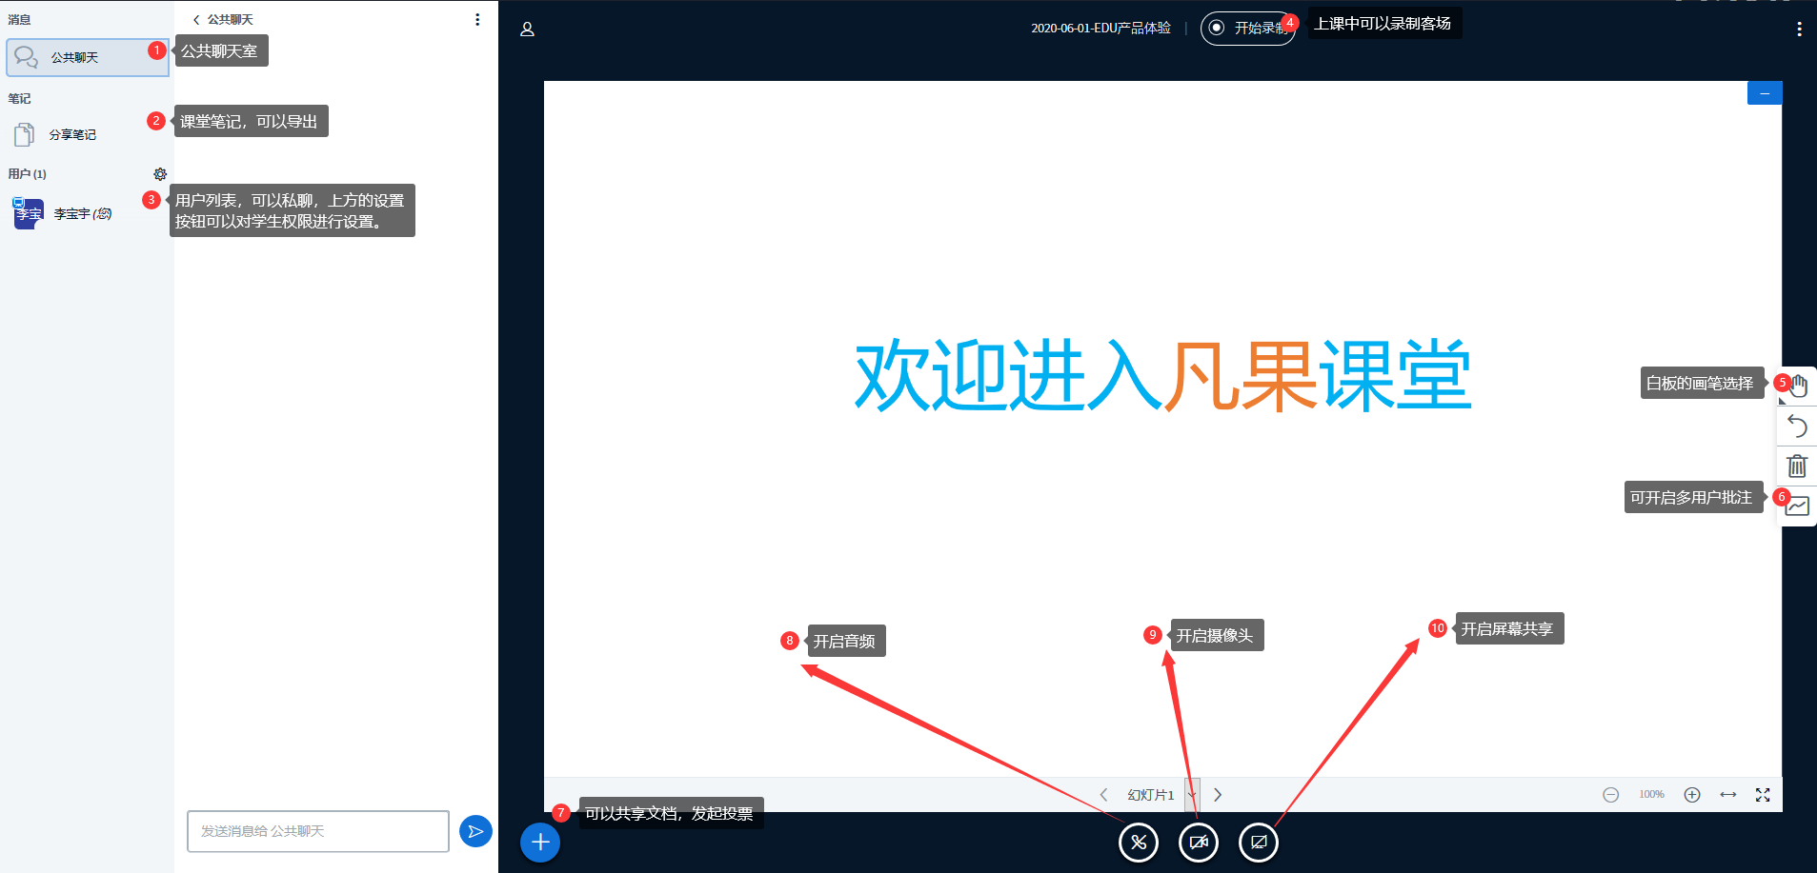

* 1. **学生端**

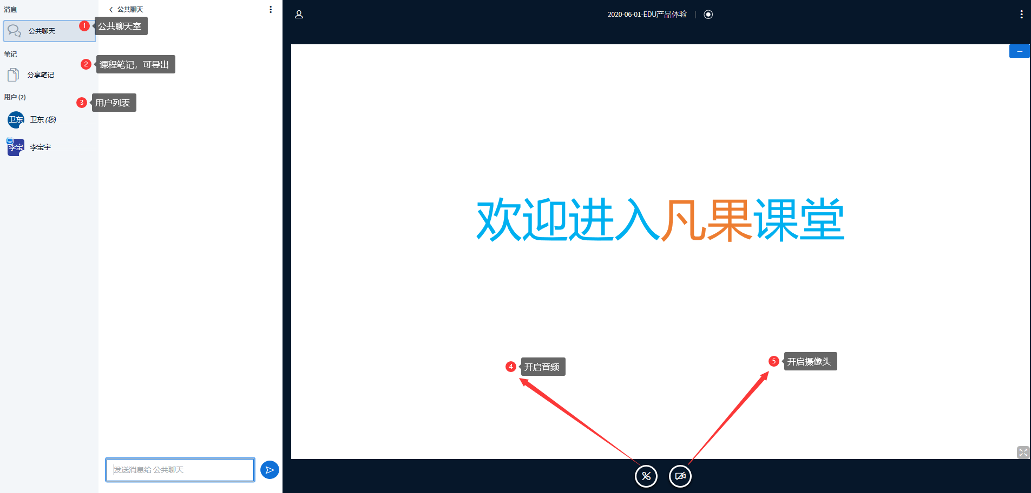

**6.3老师可以将学生设置为演示者**

红色区域为将学生设为演示者后增加的操作权限

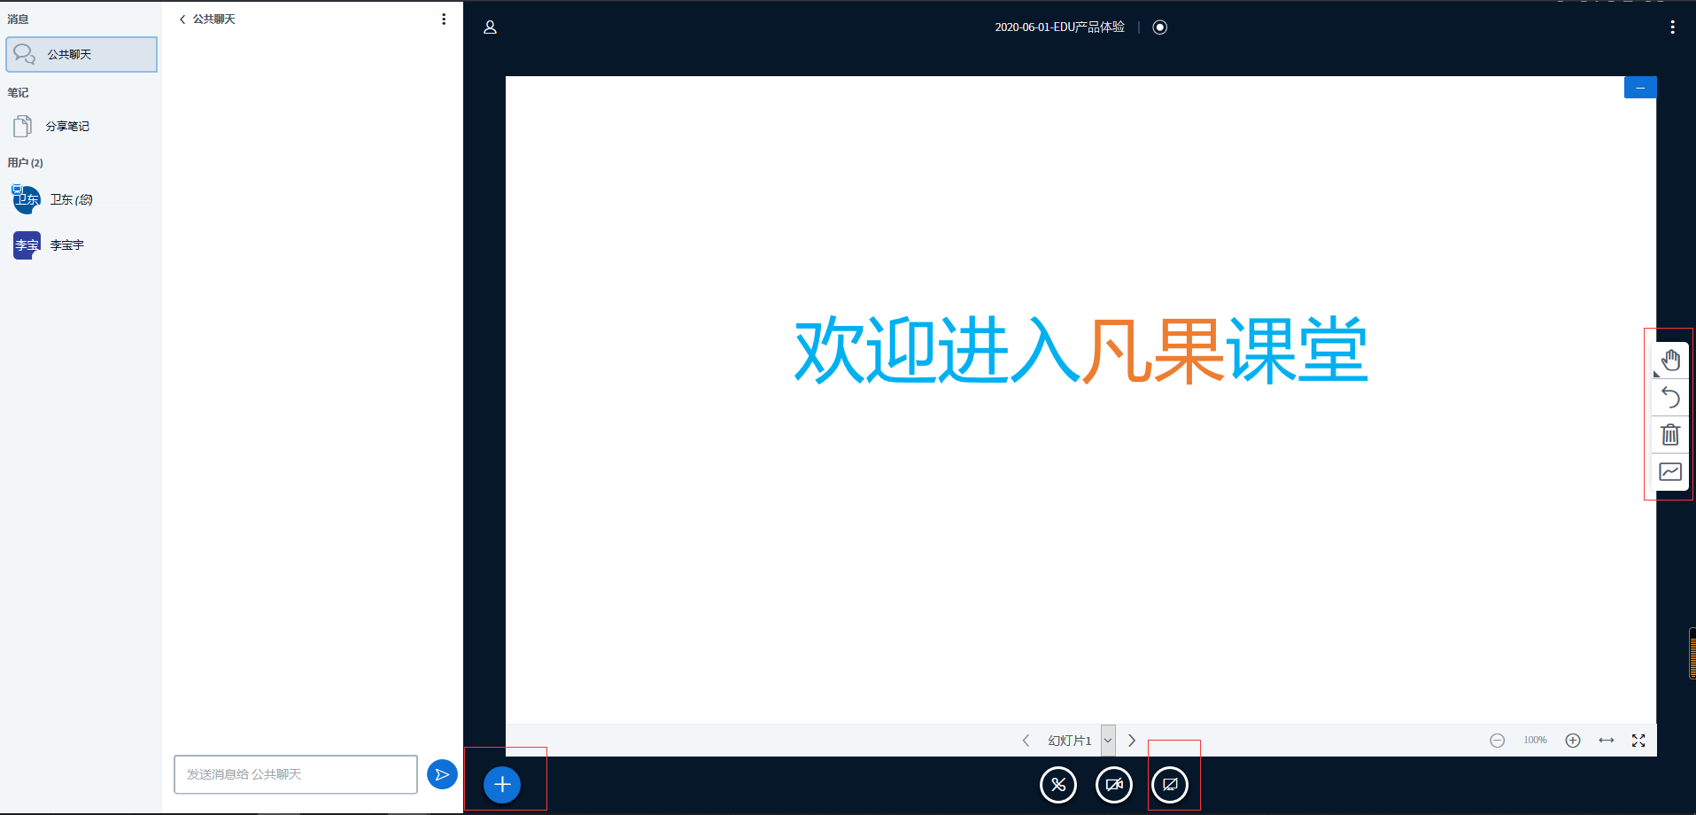

**更加详细的操作可以在官网中体验 [www.vangosoft.com](http://www.vangosoft.com)**